1. VPN登陆（使用IE浏览器） 用ie浏览器登录。
2. VPN访问地址：<https://220.161.14.230:6443>

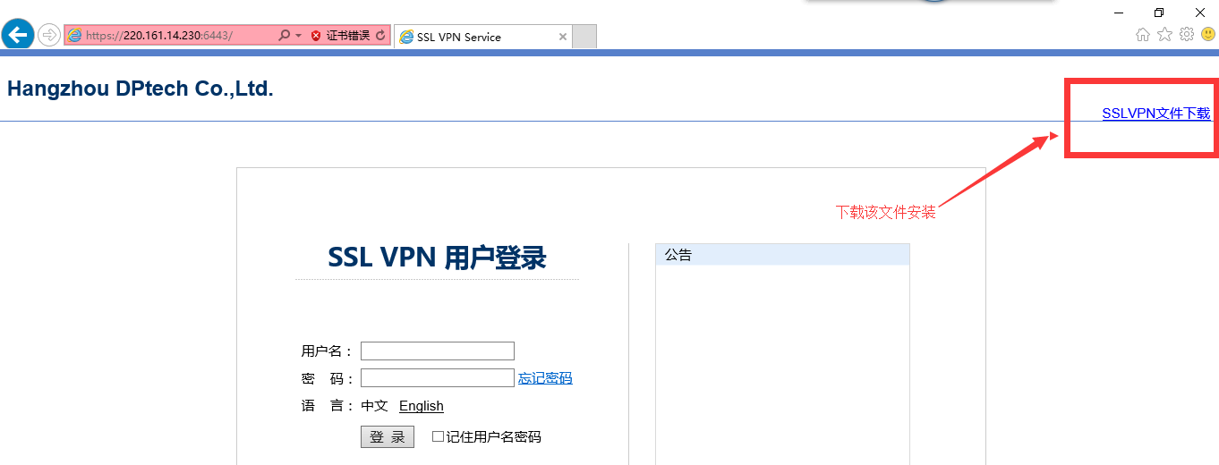

1. 下载vpn文件

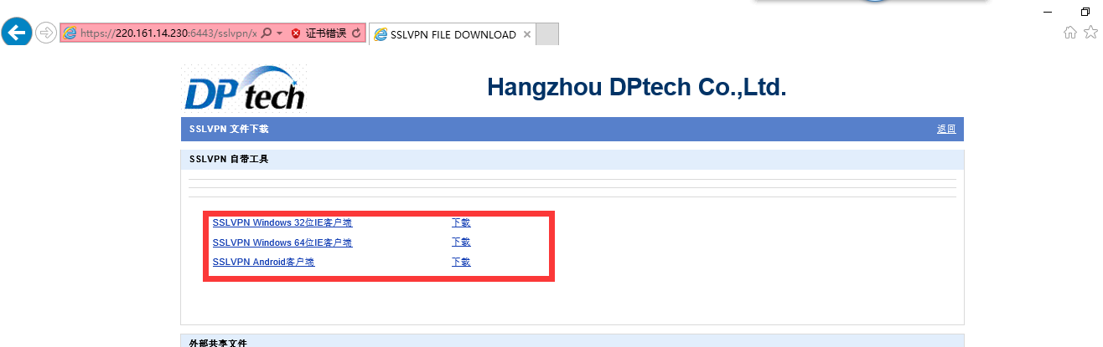

1. 安装完成后，刷新到登陆页面使用下列账户登录。（区分大小写）

|  |  |
| --- | --- |
| IBM_test1 | 1a!23456 |
| IBM_test2 |
| IBM_test3 |
| IBM_test4 |
| IBM_test5 |
| IBM_test6 |
| IBM_test7 |

4）登陆完成后在右下角任务栏中出现迪普vpn client



1. 图形界面访问虚拟机
   1. 访问<http://10.160.100.1> 访问虚拟机。

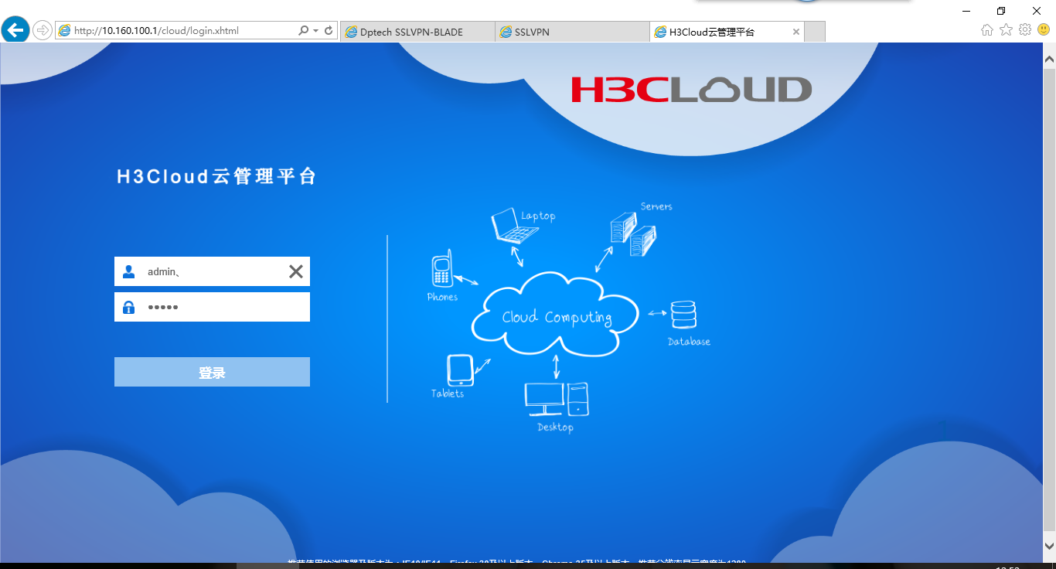

* 1. 输入云平台账户：ibm01 密码：ibm01 虚拟机账户:root 密码：1qazXSW@

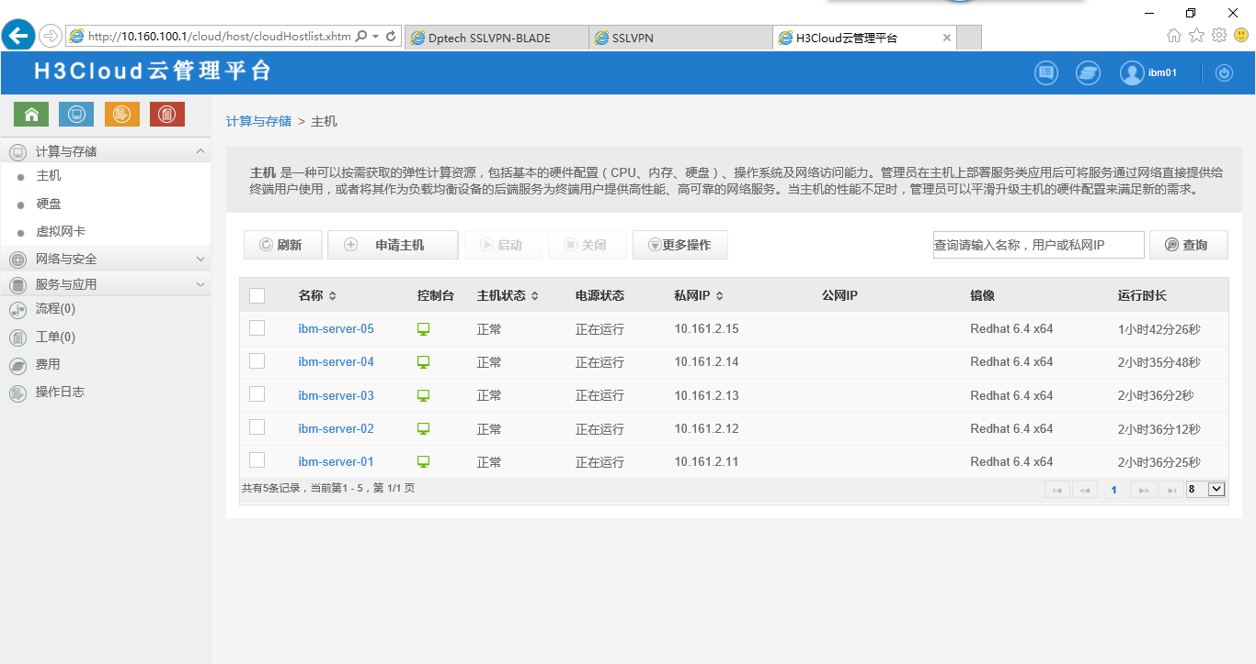

1. 命令行界面访问虚拟机
   1. 打开超级终端或者SecureCRT，通过SSH访问虚拟机

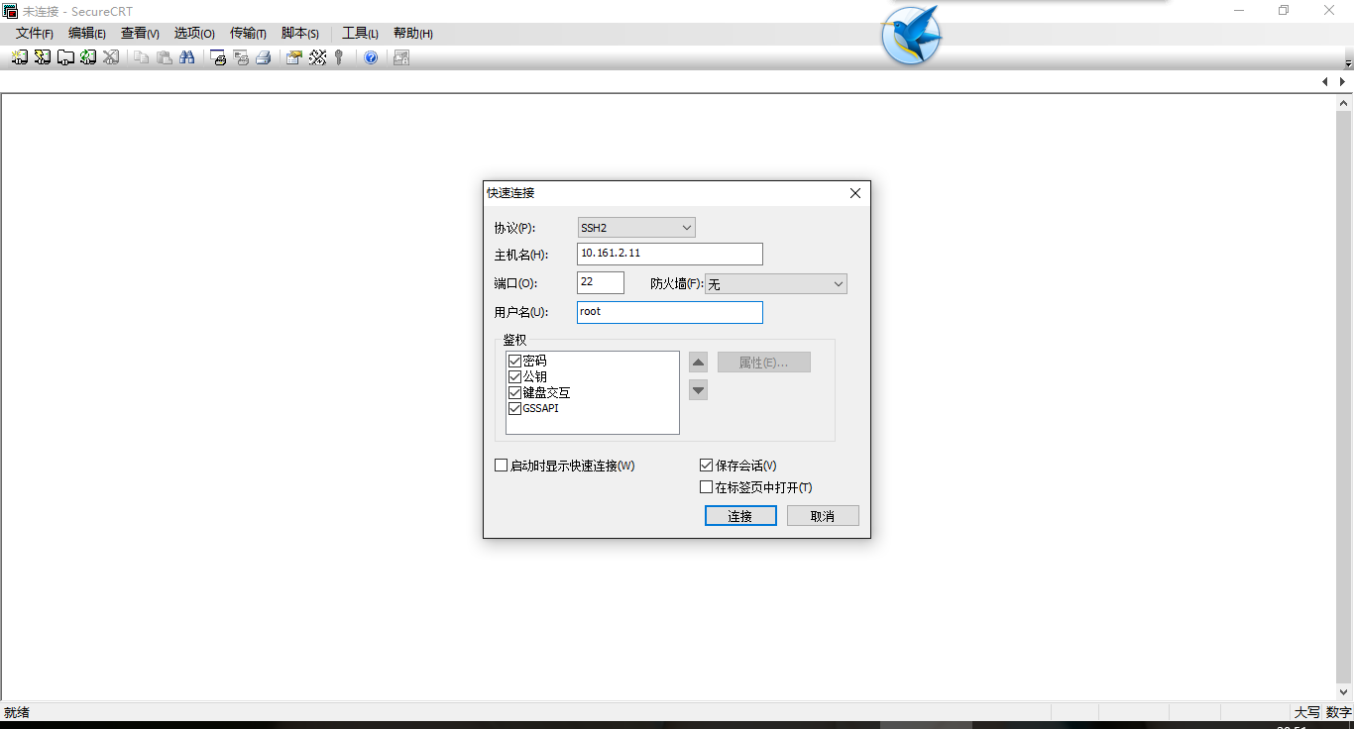

* 1. 输入虚拟机密码1qazXSW@

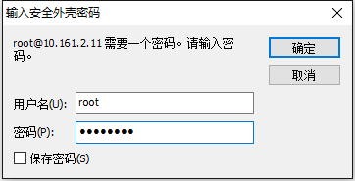

* 1. 确定，显示虚拟机命令行界面

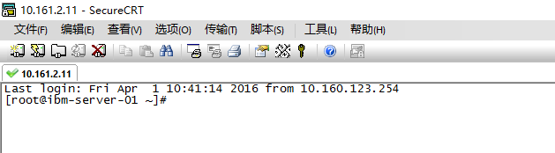

FTP传输方式

在计算机中添加映射盘，\\10.161.2.38\share

把要上传的文件存入其中。然后再登录ftp，添加入主机中

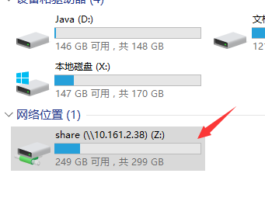

FTP登录方式

1.DOS命令行输入mstsc， 输入10.161.2.38进入ftp

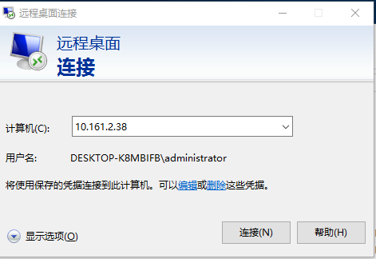

2.打开 SSH



3.此处登录主机

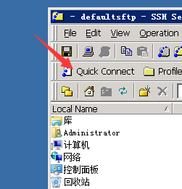

4.输入要进入的主机号，如10.161.2.12 用户名root

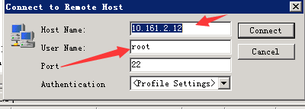

5.密码 1qazXSW@

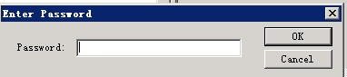

6.所上传的文件存于计算机D盘下的share,右边2处为要上传的主机路径。统一改为/home目录下，空间最大

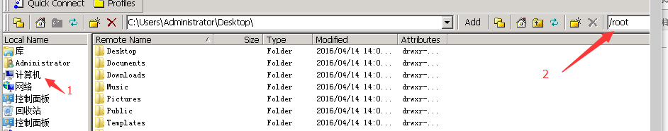

8.直接把上传的文件拉到目录下即可，所有文件存于\home目录